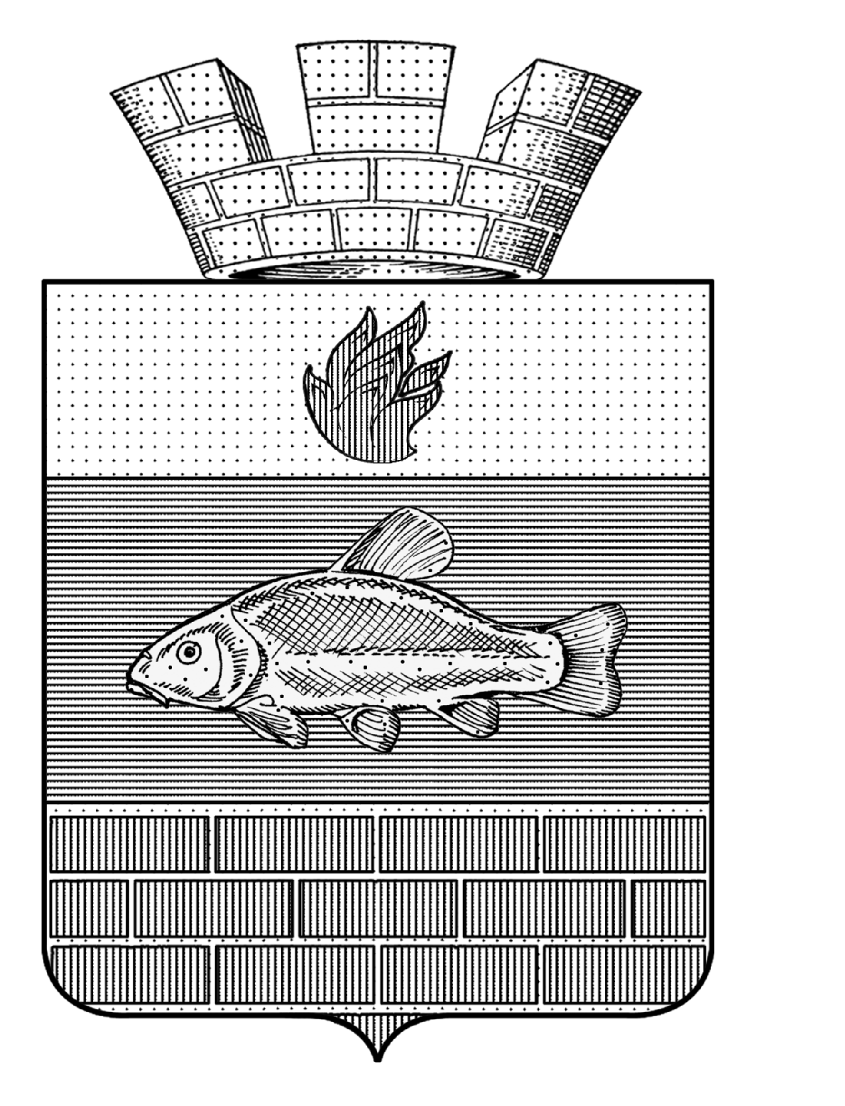

СОВЕТ ДЕПУТАТОВ
ЛИНЁВСКОГО ГОРОДСКОГО ПОСЕЛЕНИЯ
ЖИРНОВСКОГО МУНИЦИПАЛЬНОГО РАЙОНА
ВОЛГОГРАДСКОЙ ОБЛАСТИ

РЕШЕНИЕ

от 28.12.2024 года № 8/5

О постановке на учет в муниципальную казну недвижимого имущества

На основании Федерального закона Российской Федерации от 06.10.2003 года № 131 - ФЗ «Об общих принципах организации местного самоуправления в Российской Федерации», выписки из Единого государственного реестра недвижимости об основных характеристиках и зарегистрированных правах на объект недвижимости, руководствуясь Уставом Линёвского городского поселения Жирновского муниципального района Волгоградской области, Совет депутатов Линёвского городского поселения Жирновского муниципального района Волгоградской области
РЕШИЛ:
1. Поставить на балансовый учет в муниципальную казну и внести в Реестр объектов муниципальной собственности Линёвского городского поселения недвижимое имущество:

№  п/п | Наименование имущества | Адрес места нахождения | Кадастровый номер | Балансовая стоимость
1 | Система водоснабжения | Волгоградская область, Жирновский район, р.п. Линёво, водозабор | 34:07:000000:7707 | 177 959 716,45

Председатель Совета депутатов  Линёвского городского поселения  _________________ /Н.П. Боровикова/ | Глава  Линёвского городского поселения  ________________/ Г.В. Лоскутов/

